Xasdfasdfasdfasdfasdfasdasdfaskkfkkdkkdkkd



Watson Assistant Master Class

**Talent Land 2019**

IBM México

Agenda

1. Pre-requisitos
2. Asistente Taquero Virtual
3. Tener cuenta o página en Wordpress

Pre-requisitos

* Cuenta de IBM Cloud

**Watson Assistant**

1. Prework:

1.1 Creación de servicios.

* 1. Entrar al portal de IBM Cloud (https://cloud.ibm.com)
  2. Dar click en **Catalogo**:

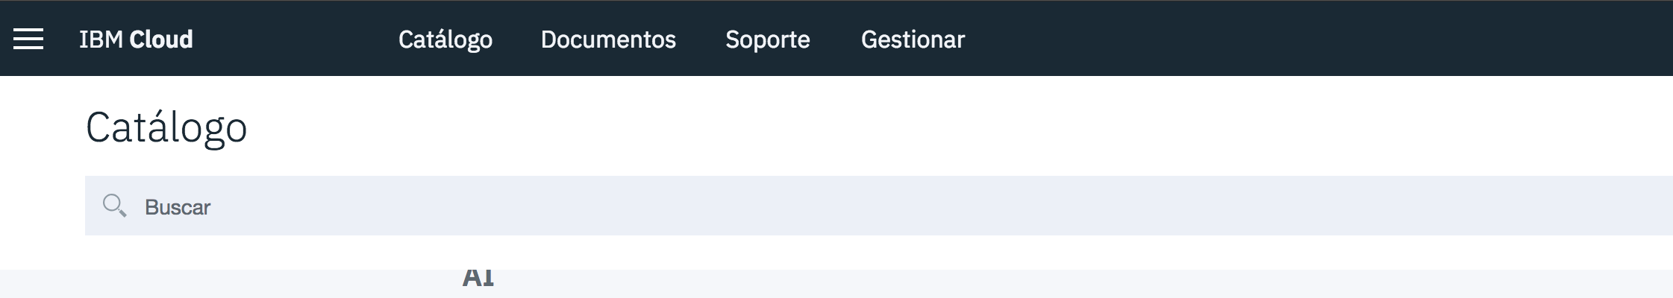

* 1. Seleccionar **AI** del menú :

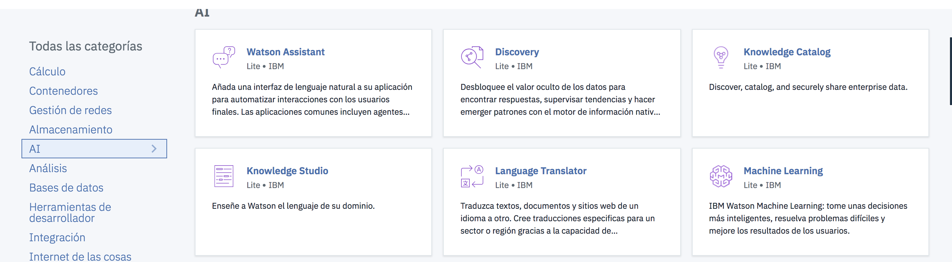

* 1. Seleccionar **Watson Assistant:**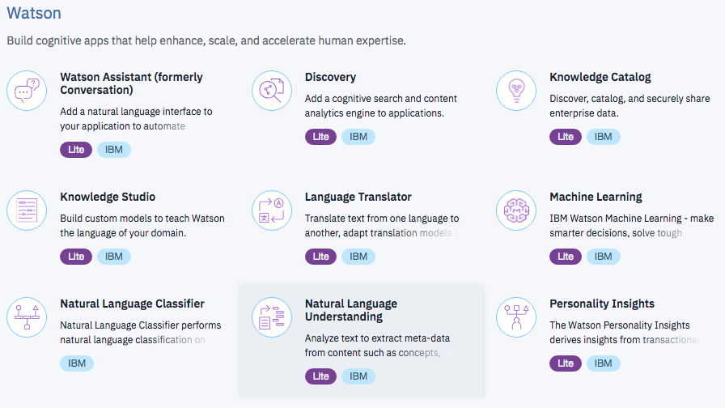
  2. Nombrar app y crear servicio

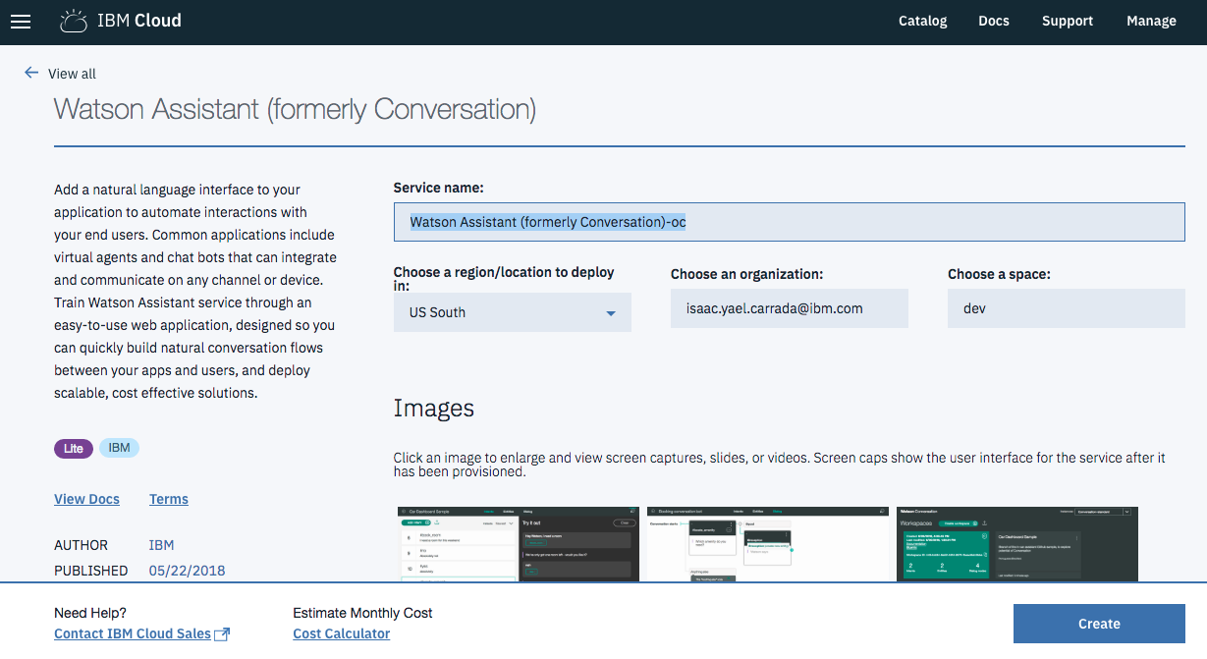

* 1. Nos colocamos en la pestaña que se llama *Manage* y damos click en **Launch Tool para** entrenar nuestro servicio

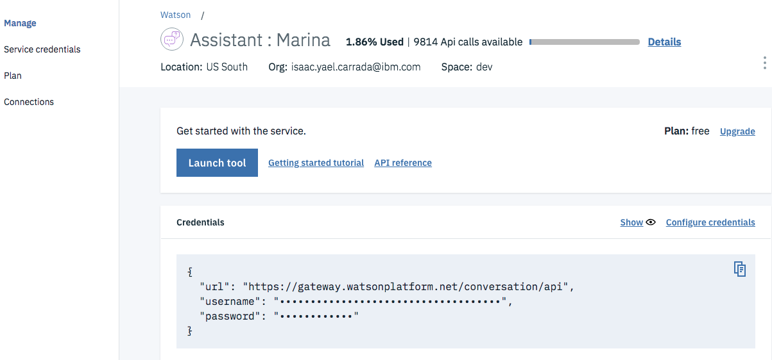

* 1. Una vez que hayamos lanzado la herramienta veremos una landing page muy parecida a esta:

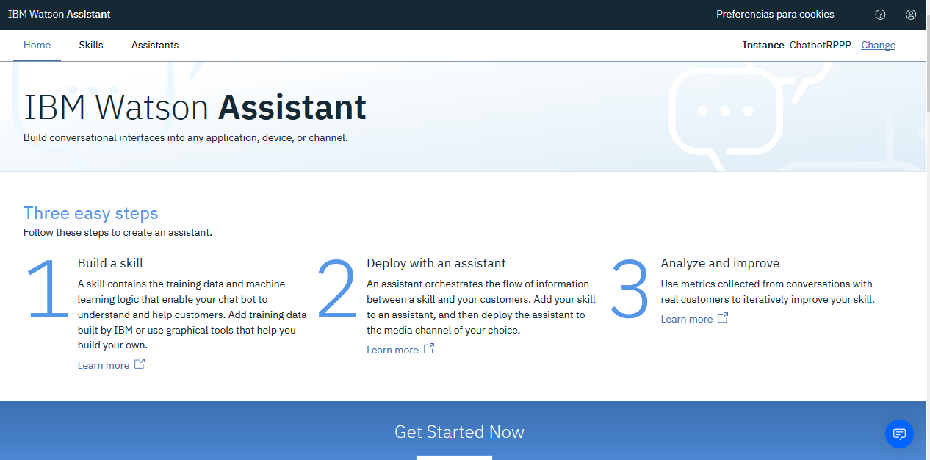

* 1. Nos movemos a la ventana llamada **Skills.** Cada Skill representa a un conjunto de competencias diversas para un chatbot.
  2. Para crear nuestro primer chatbot, daremos click en **Create Skill**:

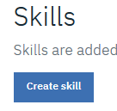

* 1. Creamos un nuevo Skill y le damos un nombre, descripción e idioma:

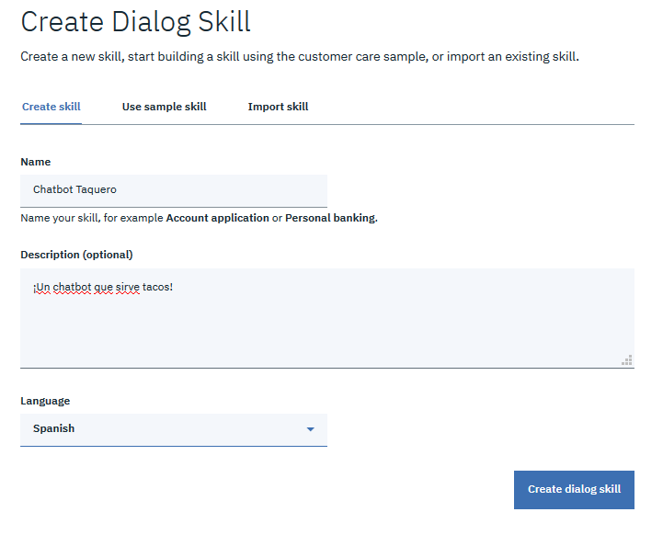

* 1. En la pestaña Intents encontraremos todas las intenciones/tipos de interacciones sobre las cuales está entrenado nuestro asistente. En este momento no tiene ninguna, de modo que daremos click en donde dice **Create intent**:

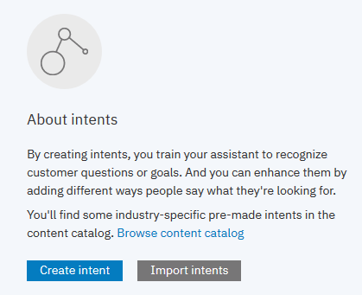

* 1. Creamos un nuevo intent, para esto damos click en **Add Intent**

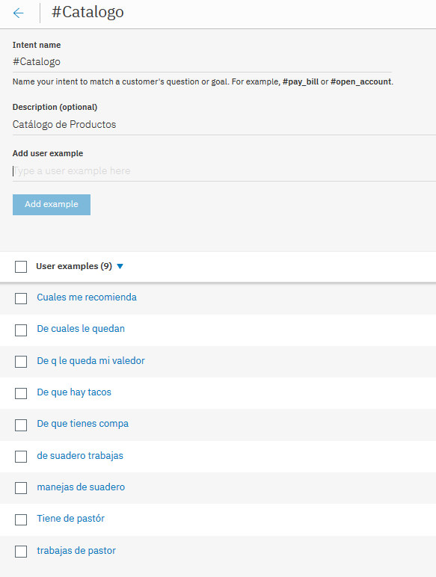

Llenamos este Intent con enunciados de cómo nuestro usuario final preguntaría respecto a nuestros productos (tacos)

* 1. Pasamos a nuestra tab **Entities**. En esta creamos una entidad dando click en el botón **Add entity**

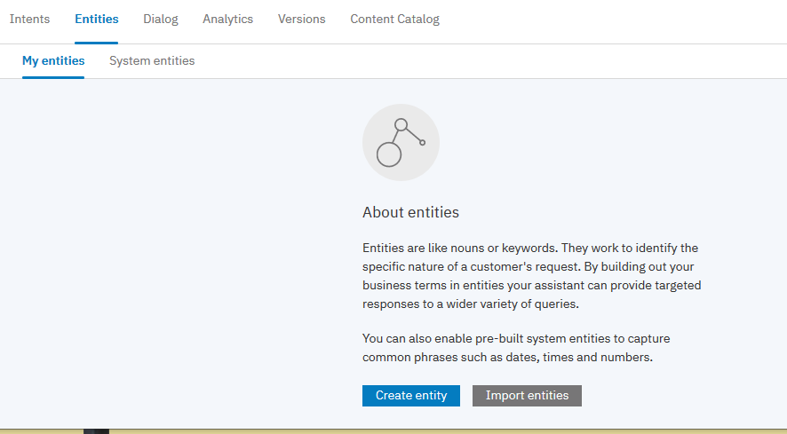

* 1. Creamos una entity para los productos que se ofrecen:

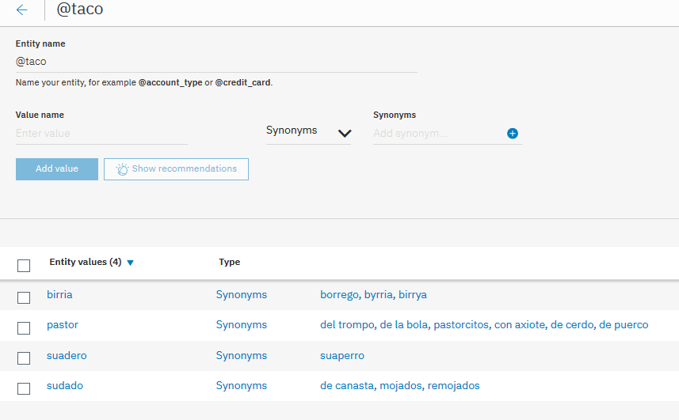

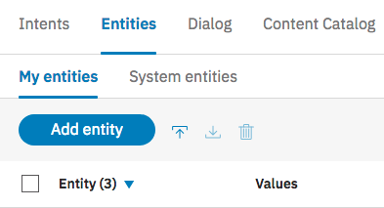

* 1. Nos vamos a system entities y activamos **@sys-number:**

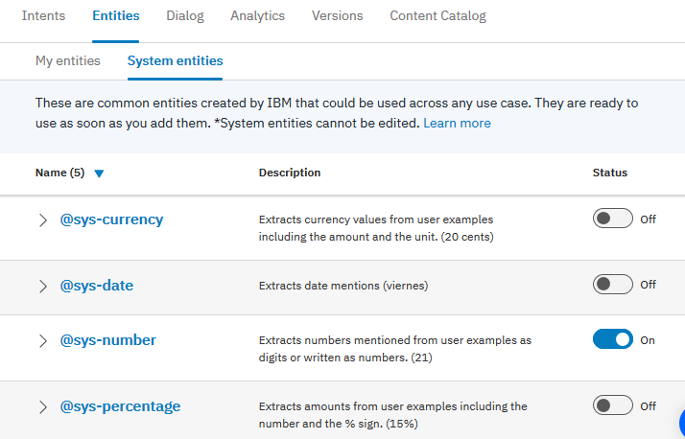

* 1. Posteriormente nos pasamos a nuestra ventana **Diálogo** y damos click en **Create**

**Dialog:**

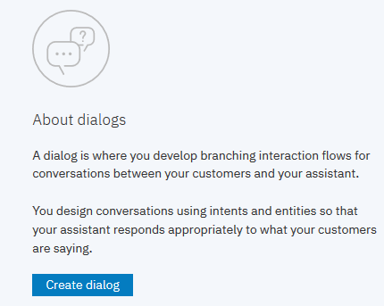

* 1. Posteriormente daremos click en **“Add node”**



* 1. Damos click al nodo creado y le ponemos el nombre de “Catalogo”:

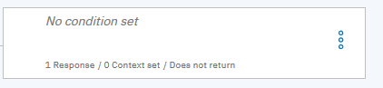

* 1. Damos click en el botón de **Customize** y habilitamos **Multiple response**:



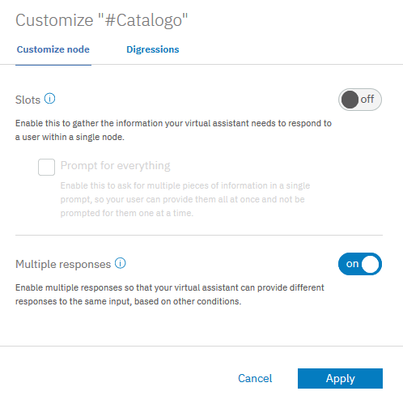

* 1. En el condicional seleccionamos la intención ***#Catalogo*** que creamos previamente.

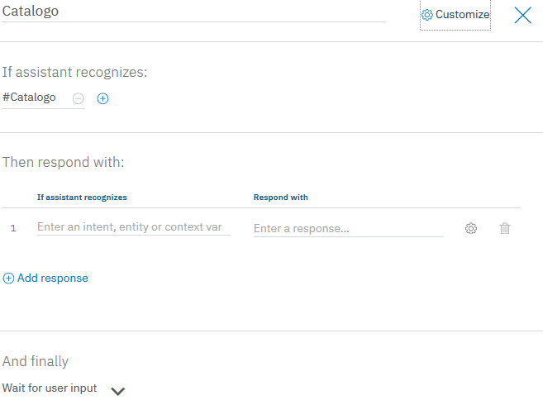

* 1. Agregamos debajo del texto *“If assistant recognizes”* la condición **anything_else,** y debajo del texto “Respond with” agregamos la respuesta que indique los productos que tiene la taquería:



* 1. Damos click en **Add response** para agregar una nueva variación de respuesta:



* 1. Agregamos debajo del texto *“If assistant recognizes”* la condición **@Taco:Pastor,** y debajo del texto “Respond with” agregamos la respuesta que indique los si contamos con el producto indicado:



**Despliegue en interfaz**

Para probar nuestro asistente, la herramienta de IBM Watson Assistant proporciona una interfaz gráfica para demostrar el comportamiento del chatbot:

* 1. En el borde superior izquierdo, dar click en **Skills:**

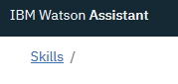

* 1. En la pestaña **Assistants,** dar click en **Create Assistant:**

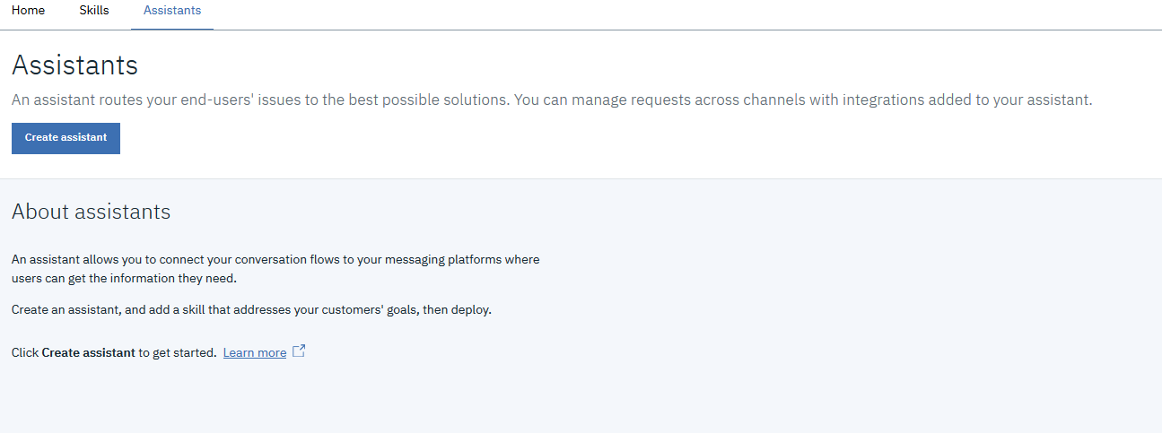

* 1. En la siguiente pantalla, podemos nombrar a nuestro Asistente, así como también podremos darle una descripción. Es importante tener activada la casilla de **Enable Preview Link**. Al terminar dar click **en Create Assistant**:

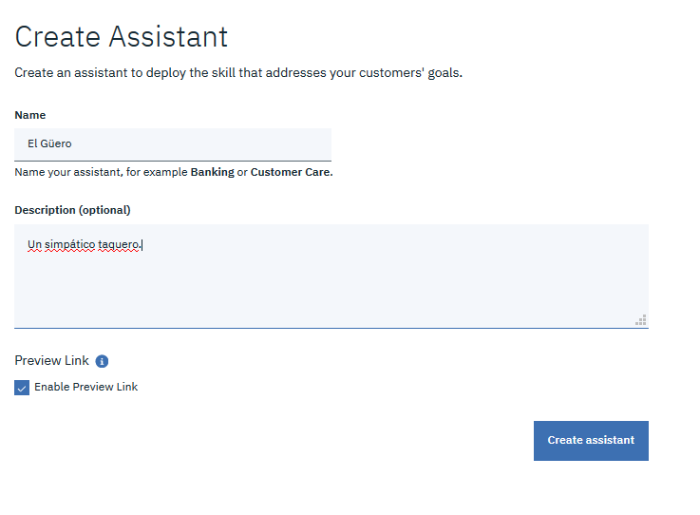

* 1. Una vez creado nuestro Assistant, dar click en **Add dialog skill:**

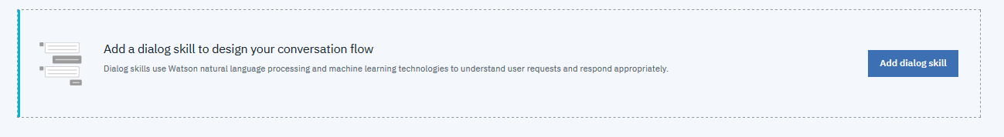

* 1. Seleccionar el Skill que acabamos de crear:

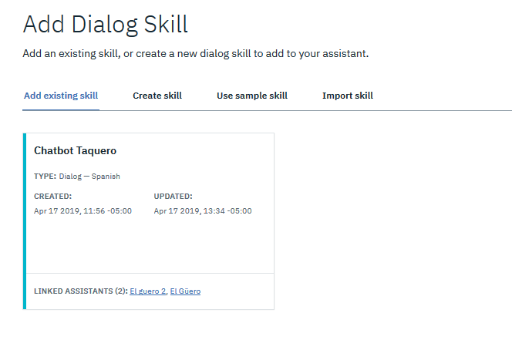

* 1. El chatbot ha sido preparado para despliegue. Para previsualizarlo, dar click en **Preview Link** y después en el enlace que se proporciona:

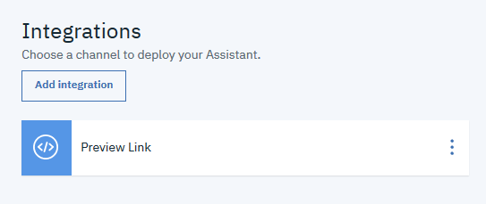

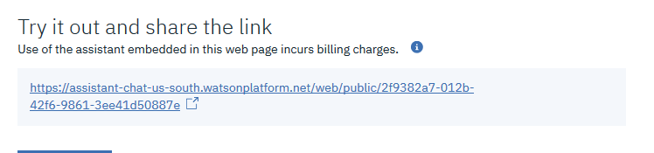

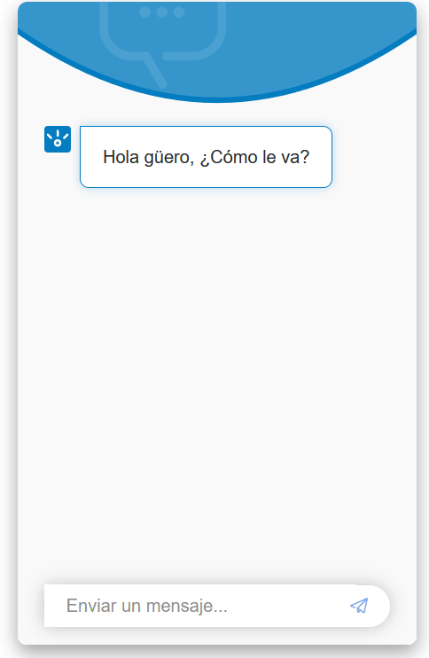

# Plugin de Watson Assistant con Wordpress

* 1. Ingresar a tu cuenta de Wordpress. (es necesario contar con una cuenta que cumpla con los requisitos para instalar el plugin de Watson Assistant.

<https://wordpress.com/log-in/es?redirect_to=https%3A%2F%2Fwordpress.com%2F>

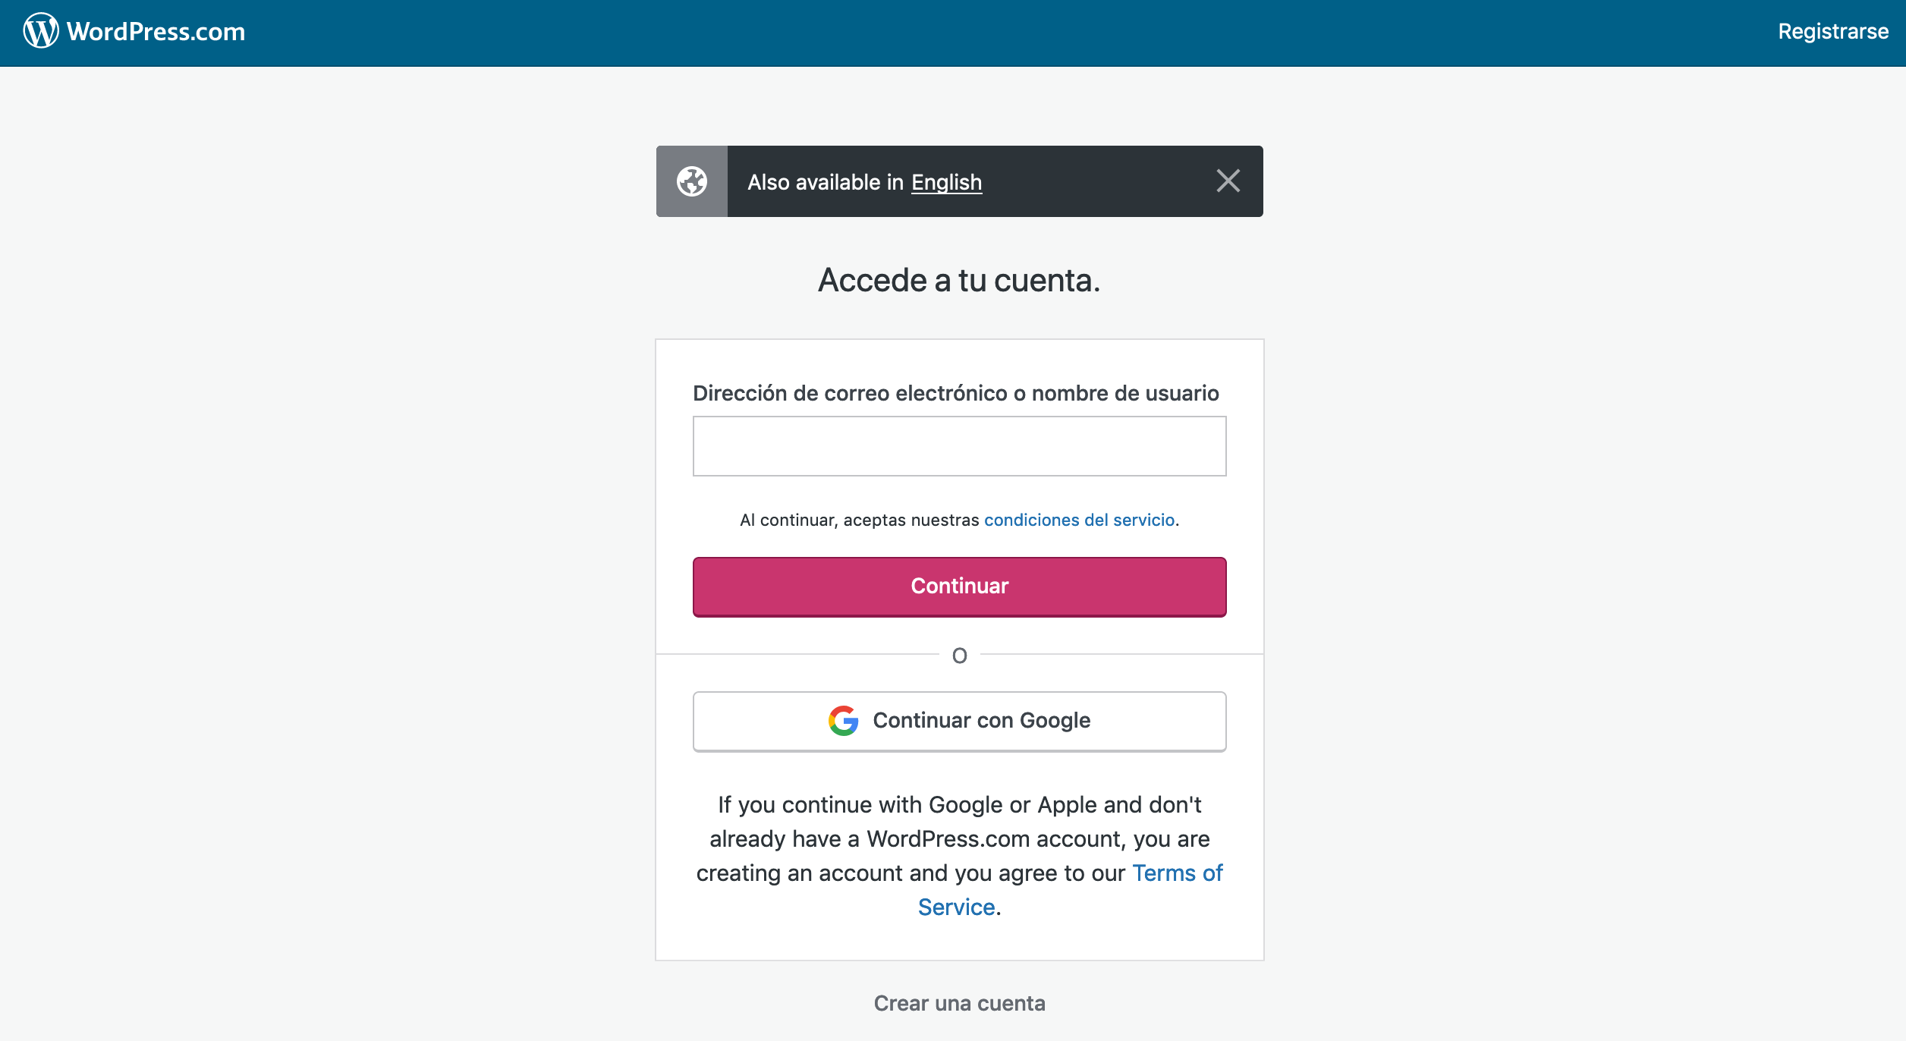

* 1. Ingresa a la sección de “plugin” y da clic en añadir nuevo. 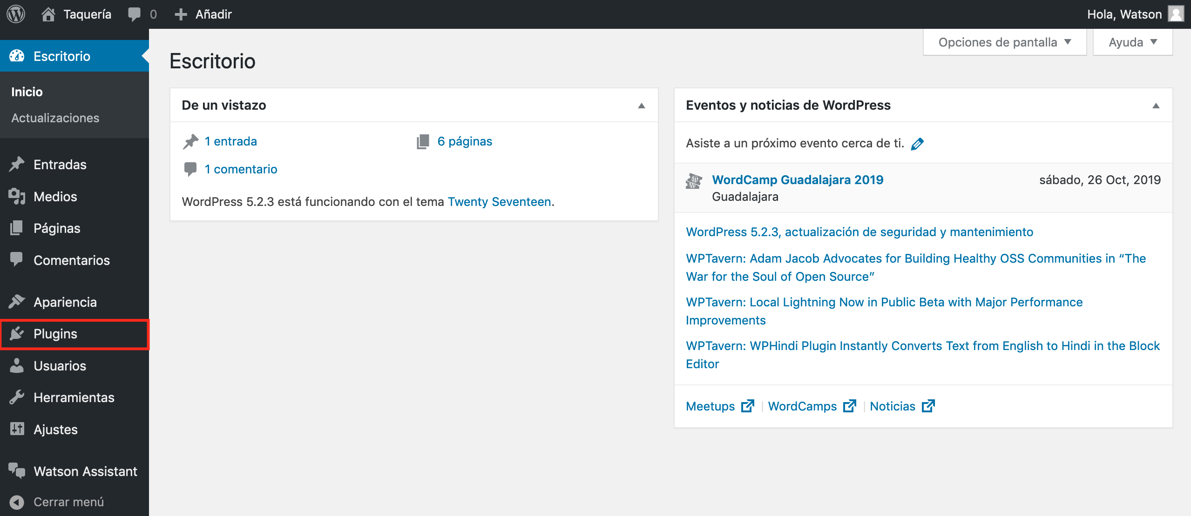

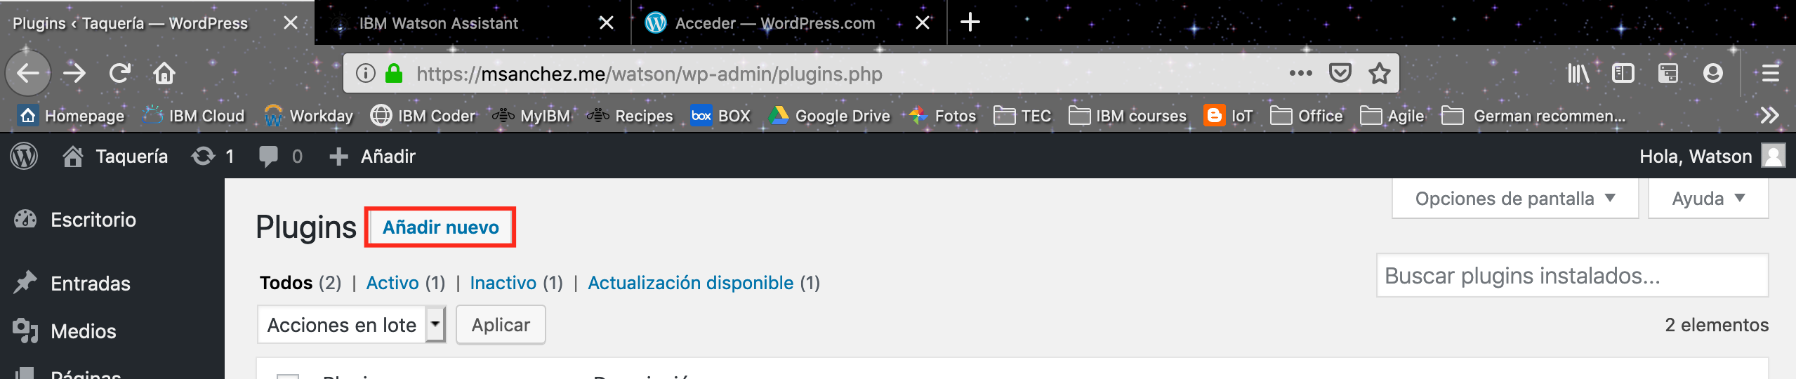

* 1. En el buscador ingresa “Watson Assistant” y selecciona el plugin que se muestra en la siguiente imagen.

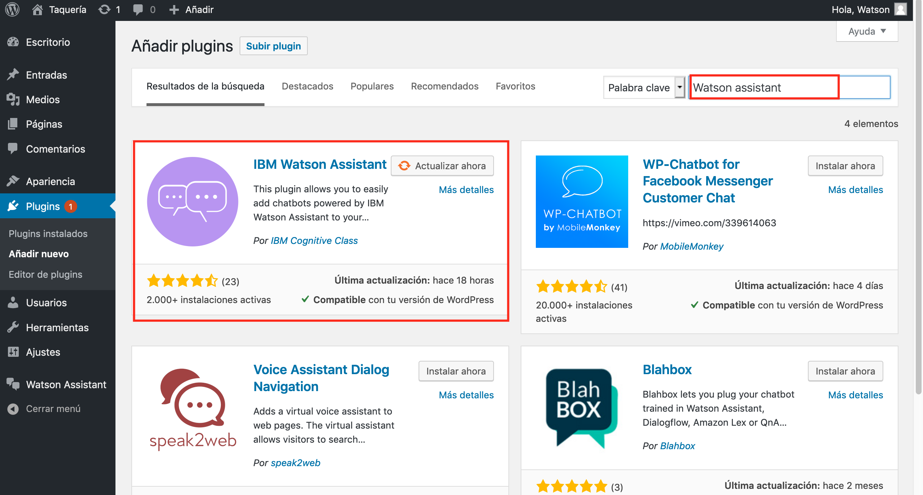

* 1. Ingresa en el servicio de Watson Assistant creado anteriormente y ve a la sección de assistants. Después, da clic en los tres puntitos que están en la parte superior de tu asistente creado. 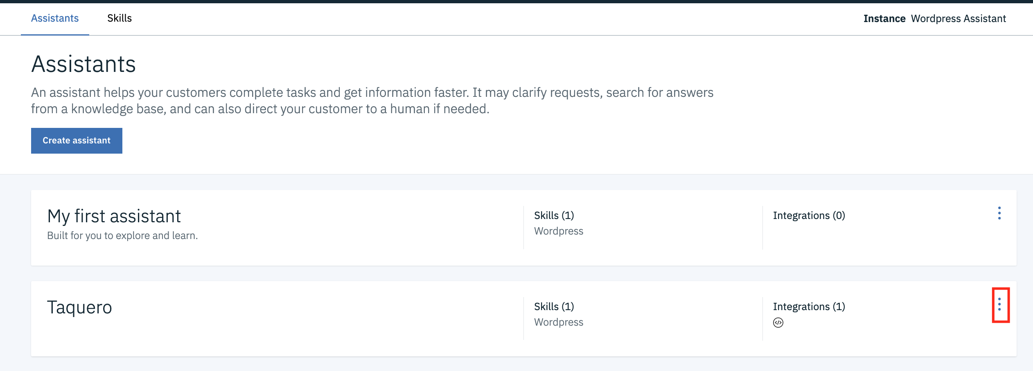
  2. Da clic en Settings

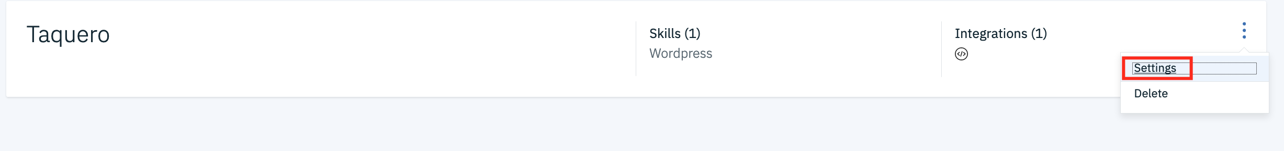

* 1. En la siguiente ventana se desplegará el menú. Da clic en en “API Details”

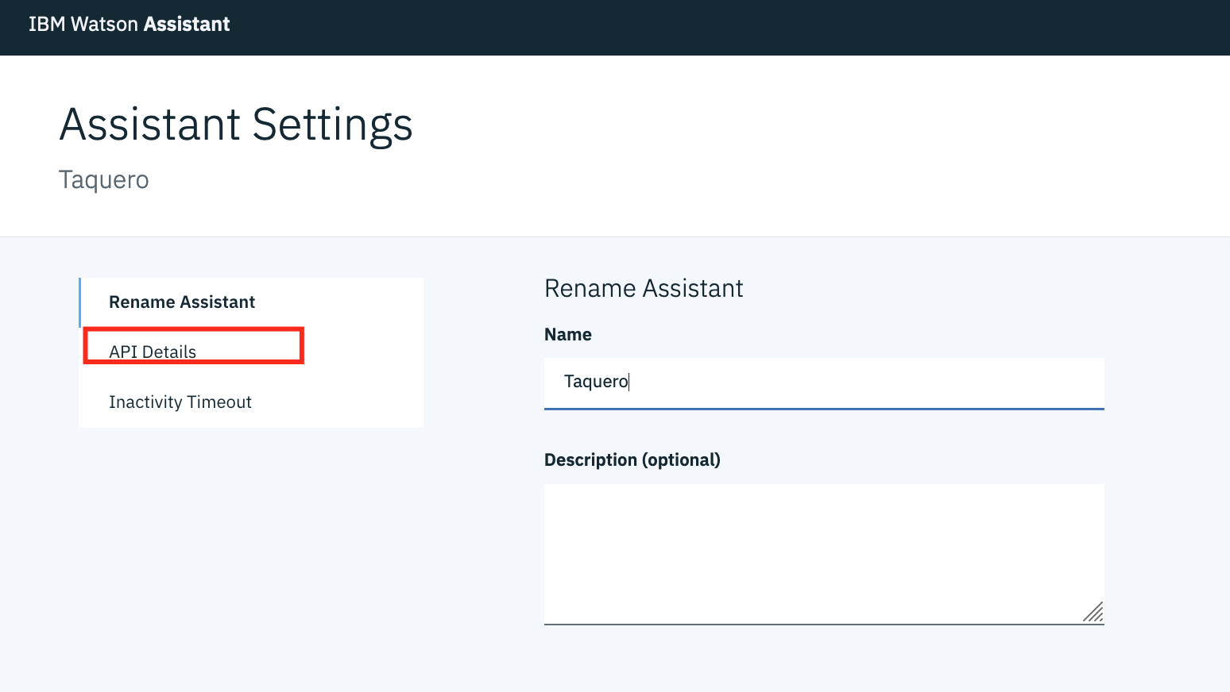

* 1. Usaremos, las siguientes credenciales.

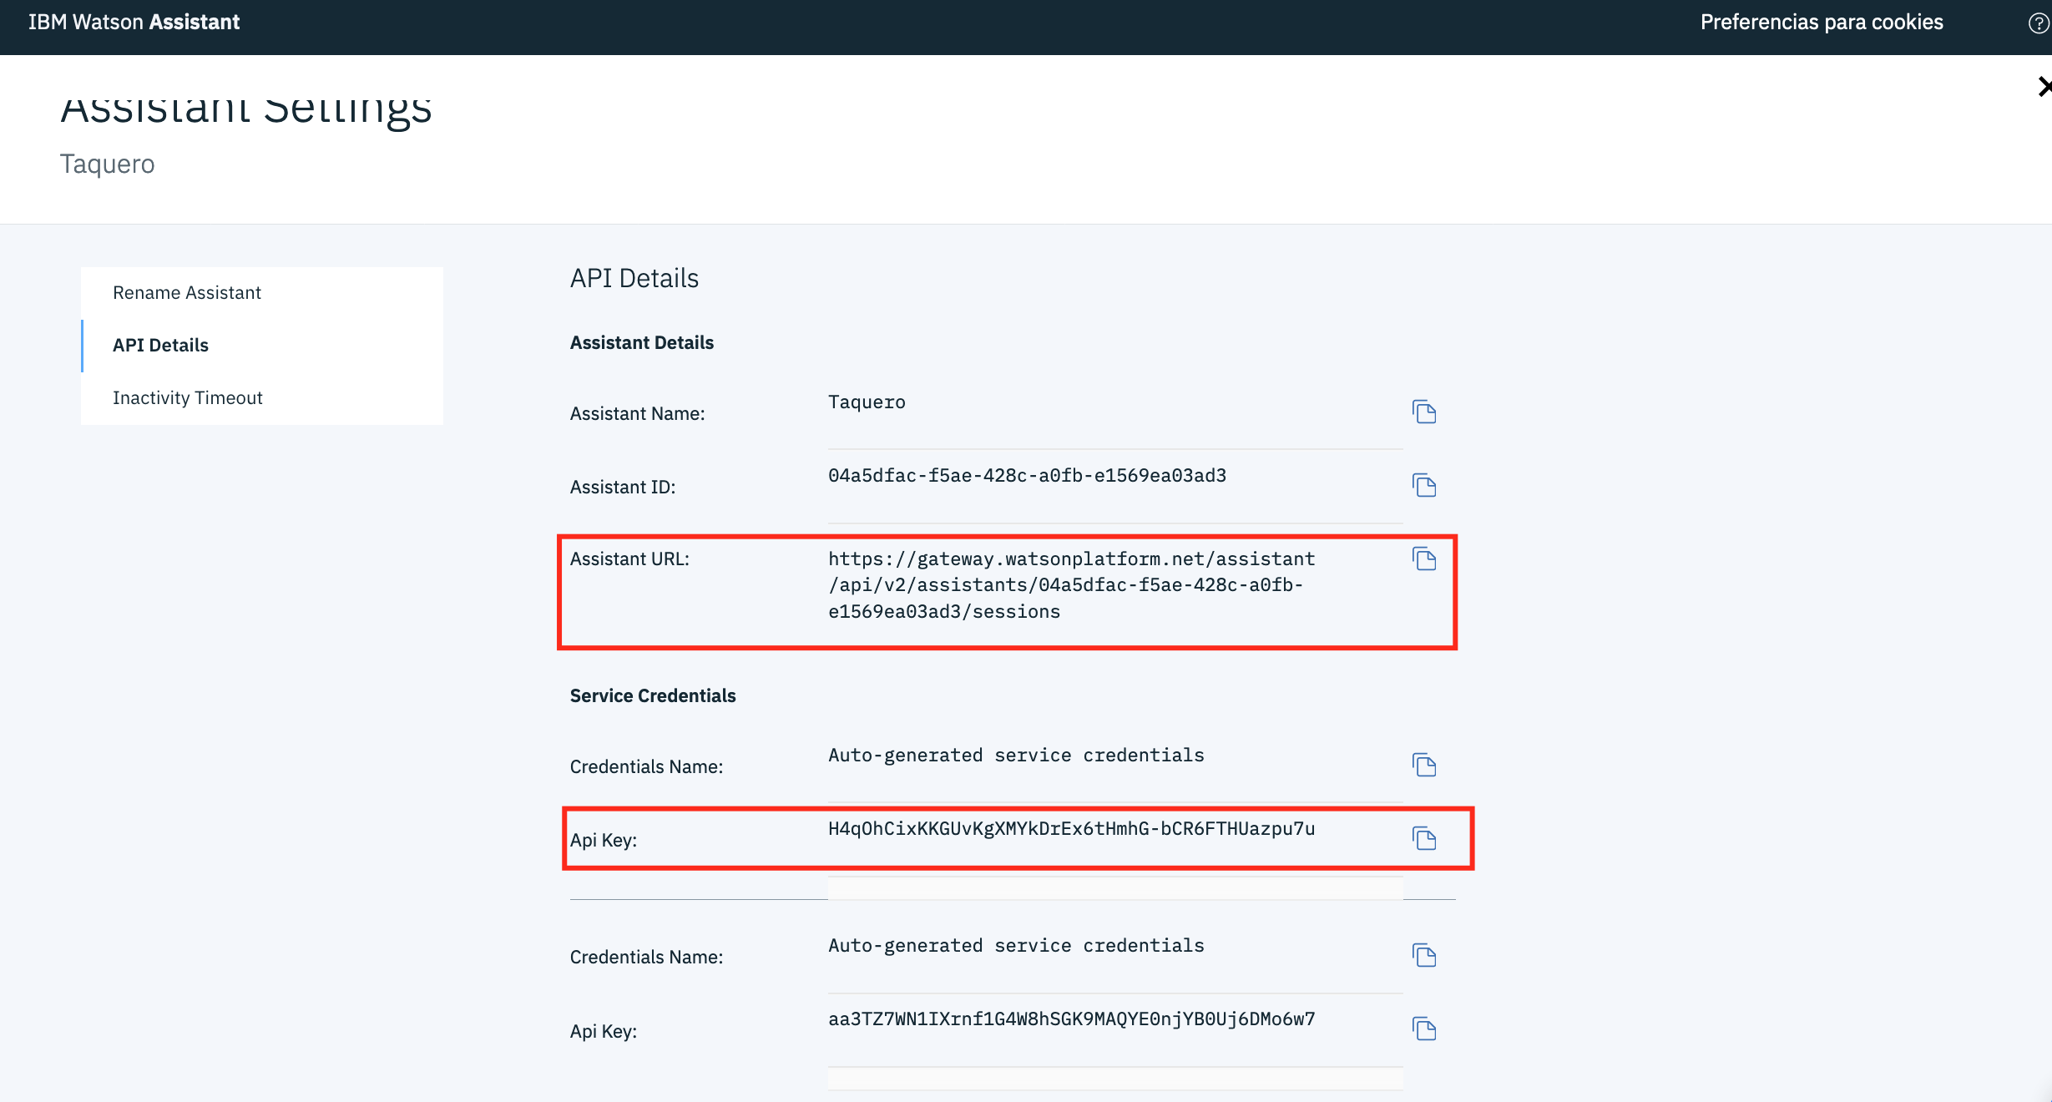

* 1. Ahora regresando a la ventana de Wordpress que se desplego después del paso 3 ingresaremos los datos correspondientes y daremos clic en “Guardar cambios”.

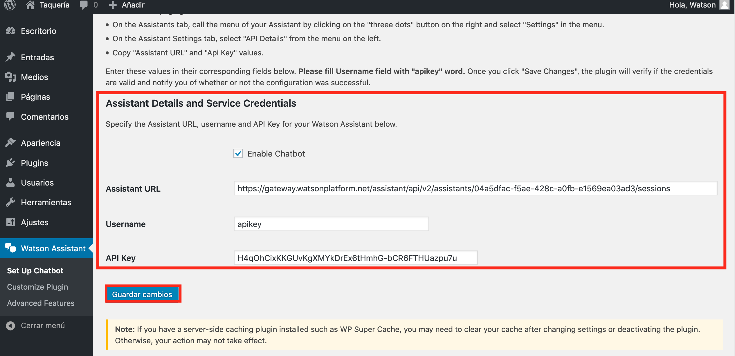

* 1. Por último, nos aparecerá el siguiente mensaje que nos indica que nuestro Asistente Virtual se ha desplegado en nuestra página de manera correcta.

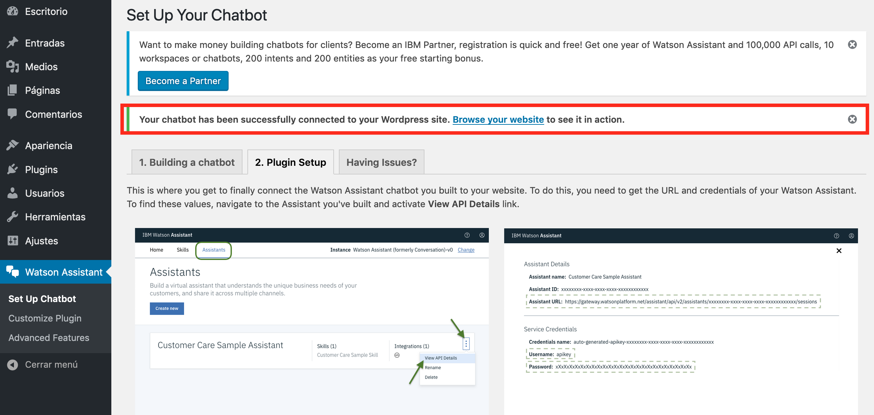

* 1. Ahora en la esquina superior izquierda damos clic en Visitar sitio para ver que nuestro Asistente funcione de manera correcta.

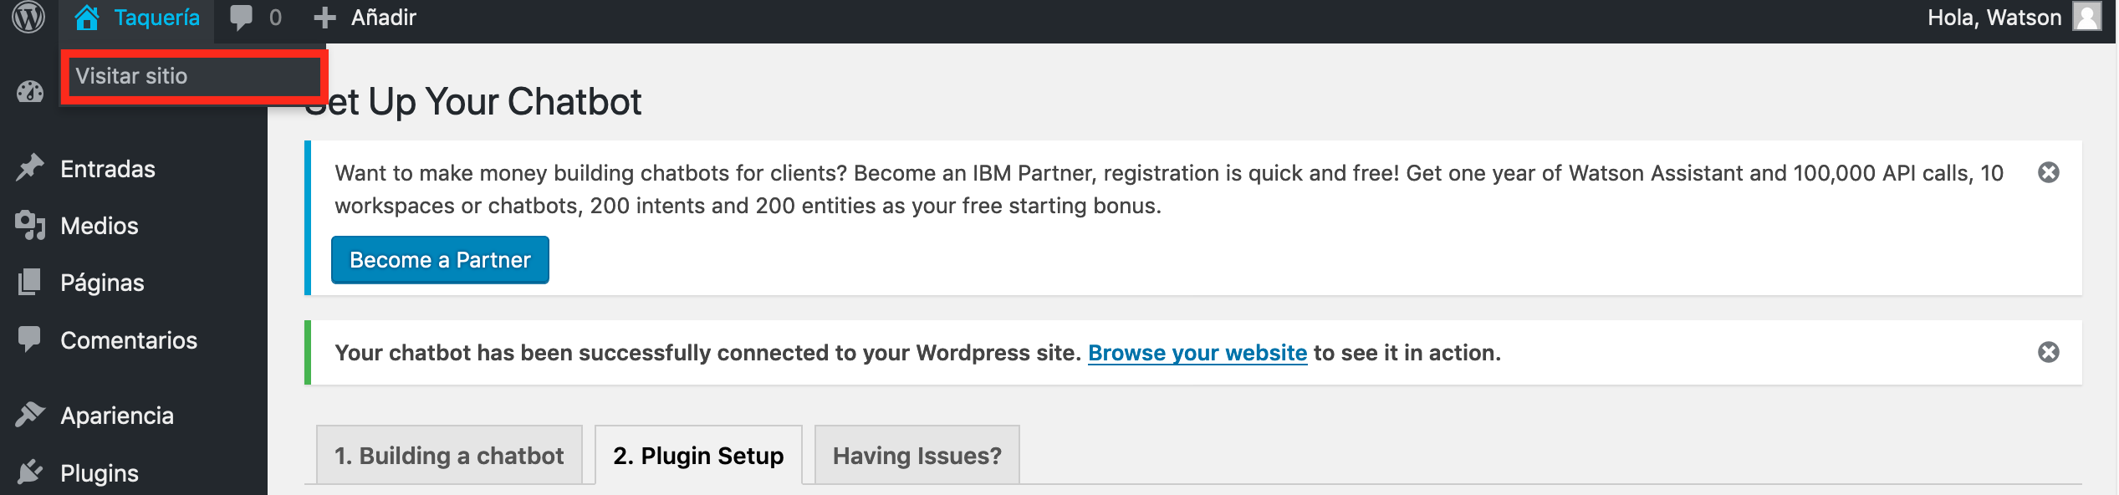

* 1. Damos clic en el icono que se encuentra en la parte inferior izquierda para desplegar nuestro Asistente.

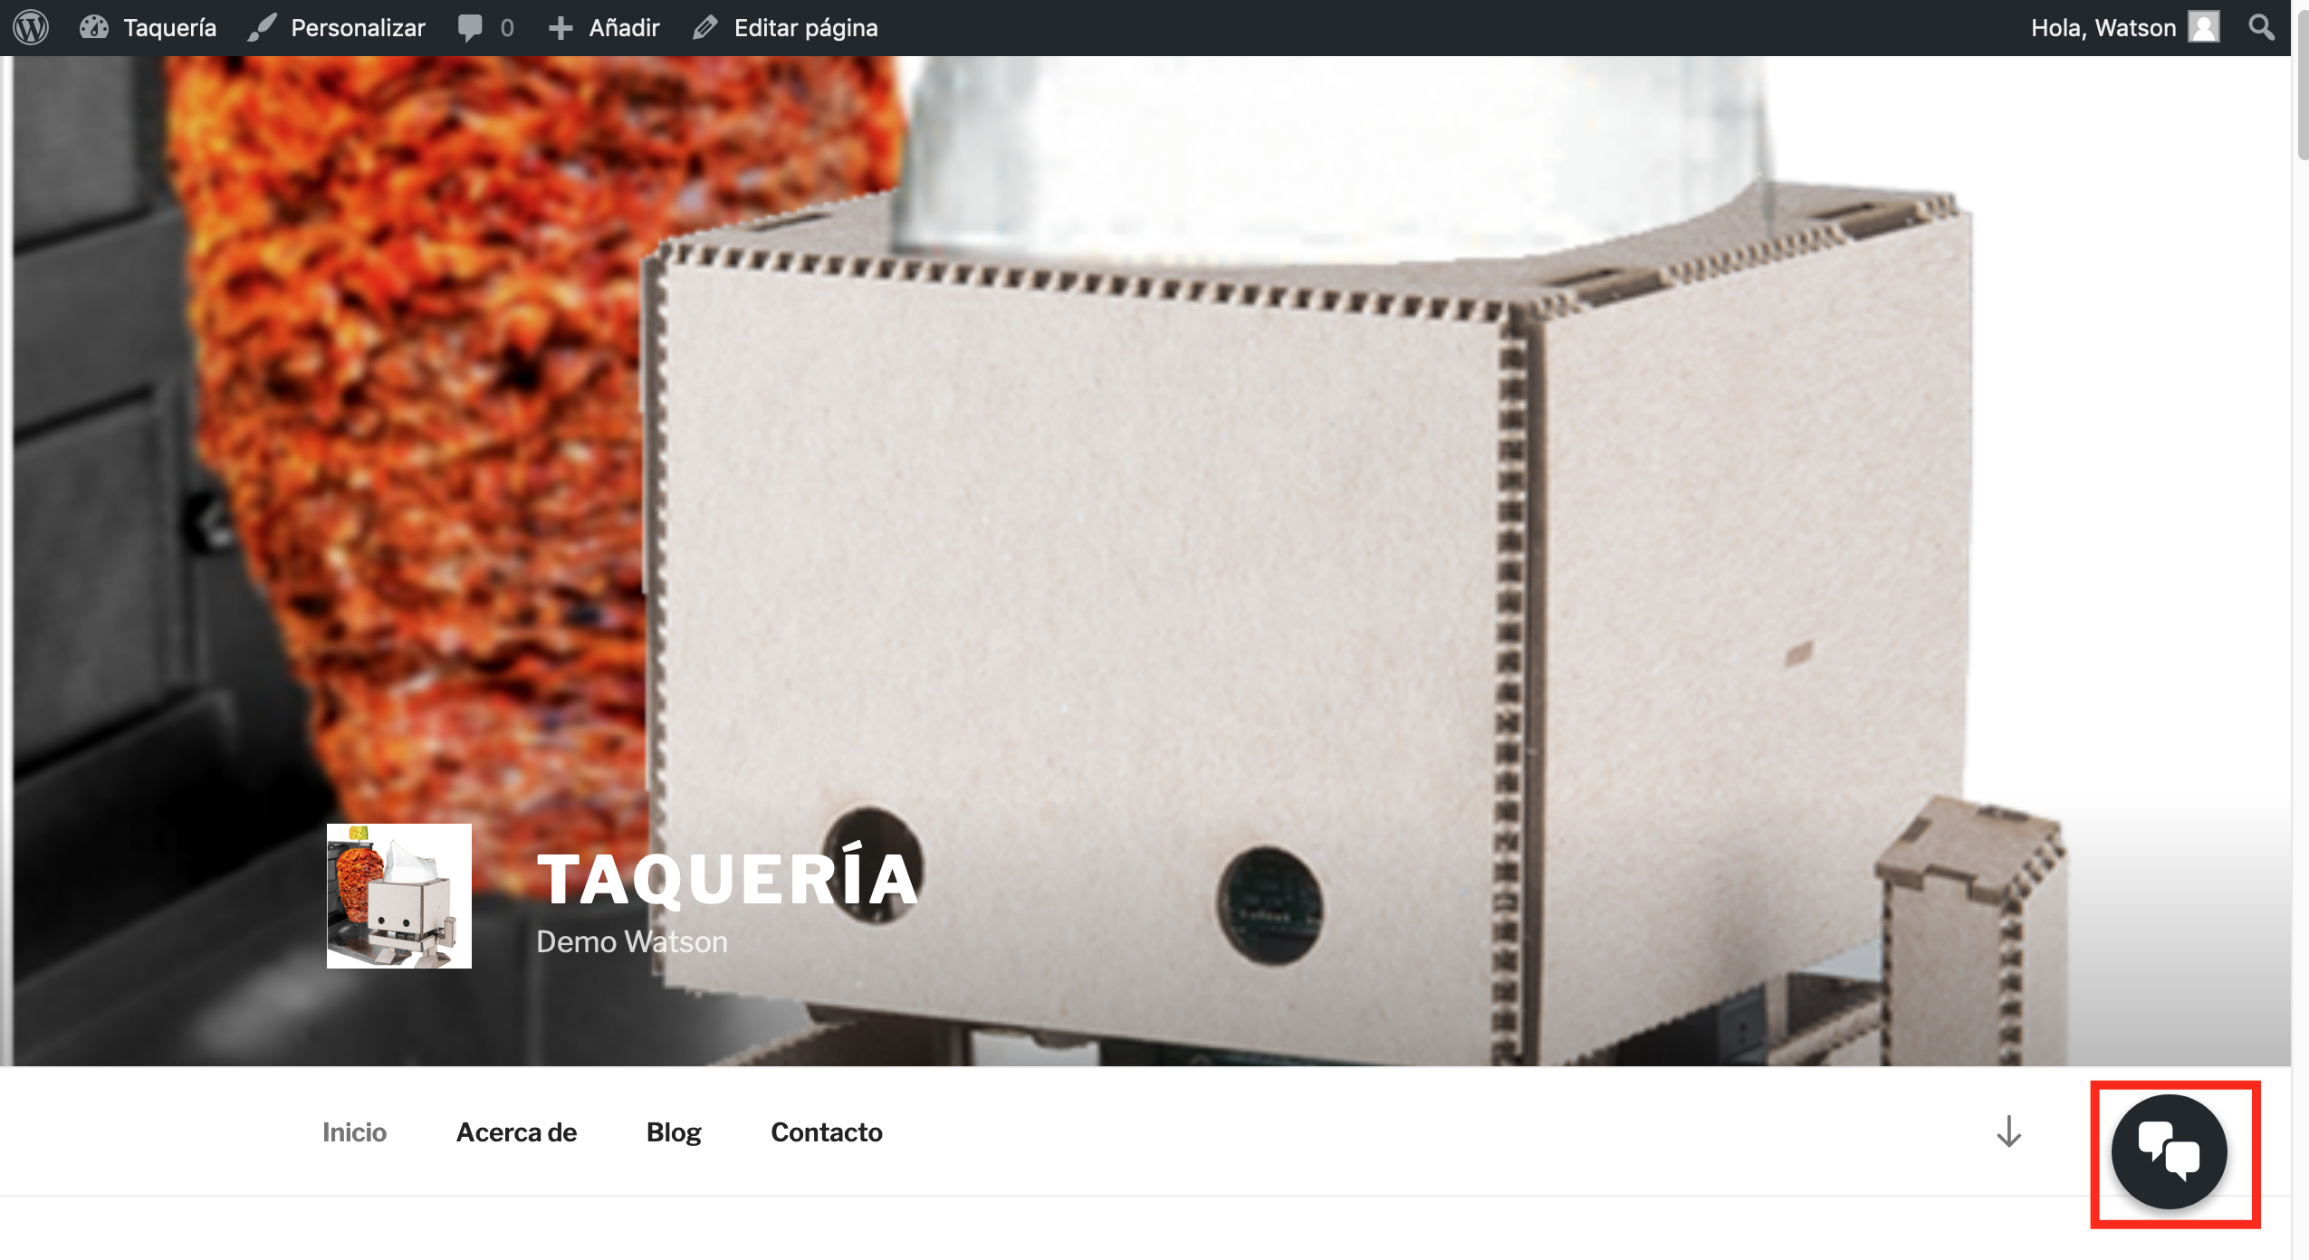

* 1. Y listo, ahora podemos probar nuestro Asistente desde nuestra página.

